八十八學年度第一學期第三次段考生物科考試卷一年級 班 號姓名
一、單選題：50﹪
1.（ ）正常人於攝食過後，體內會產生下列何項變化？升糖素分泌增加胰島素分泌增加甲狀腺素分泌增加性腺激素分泌增加。（P.92）
2.（ ）有些種類的雄蛾，能聞到一公里半以外的雌蛾釋出的氣味，而且能追隨這種氣味，正確的飛向雌蛾，這與牠的什麼構造有關？味毛複眼嘴觸角。（P.84）
3.（ ）雙眼視覺的動物用兩眼同視一物，和用一眼視物比較？神經傳導速率快易產生後像有立體感視野廣。（P.84）
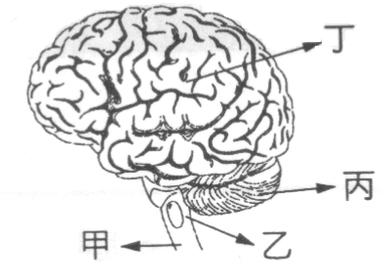4.（ ）人類的學習能力比其他動物強，與哪一個構造有關？大腦小腦腦幹脊髓。（P.75）
5.（ ）右圖為部份中樞神經圖，下列部位與其控制反應的配對，何者錯誤？甲－膝反射乙－呼吸的協調丙－肌肉的協調丁－口渴的感覺的產生。（P.75）
6.（ ）植物從根部吸收的水分，從葉的邊緣或尖端泌出，是因為？根部吸水太慢空氣中的溼度過高氣孔數目太少蒸散作用進行的太快。（P.92）
7.（ ）（甲）充份的血液供應（乙）濕潤的表面（丙）表面有角質（丁）表面有氣孔（戊）細胞壁厚；哪些是動物的呼吸器官會有的特性？甲丙丙丁甲乙丁戊。（P.94）
8.（ ）動物體內調節水分的主要機制是？唾液量與吸水量飲水量與排尿量出汗量與蒸散量出汗量與呼出蒸氣量。（P.92）
次數 | 尺滑落的平均距離（cm） | 反應時間（秒）
1 | 32 | 0.26
2 | 26 | 0.23
3 | 24 | 0.22
4 | 20 | 0.21
5 | 14 | 0.17

9.（ ）右表為接尺實驗中，尺滑落的距離與反應時間的記錄，
請問反應時間越來越快的原因最可能為下列何者？人
用不同的地方下命令練習的效果變成反射作用
不同的受器（P.85）
10.（ ）在運動比賽時運動員若注射腎上腺素，為什麼是違法
的？可增加心肺功能會促使肌肉產生強大的力量③
可增加食慾，補充足夠的營養可緩和緊張的情緒。（P.79）
11.（ ）副甲狀腺素的功能為？促進身體的生長刺激細胞代謝調節體內鈣和磷的量調節血糖量。（P.）
12.（ ）人體的哪一個器官是消化器官也是內分泌腺？肝臟腎臟胰臟小腸。（P.79）
13.（ ）有關於動物的行為，下列配對，何者錯誤？飛蛾撲火－正趨光行為螞蟻分泌化學物質－引導同伴循此路徑前進蜜蜂利用舞姿－表達敵人的方位狗沿途小便－以作為回程的指標。（P.80）
14.（ ）如果想讓菊花延遲到春天開花，應該在秋、冬時怎麼做？減少光照時間增加光照時間少澆一點水多施肥。（P.83）
15.（ ）青蛙都生長在潮濕的地方，主要的原因為？覓食容易求偶容易天敵較少皮膚不能防止水分散失。（P.92）
16.（ ）下列何者不是肝臟的功能？分泌膽汁合成尿素分泌腎上腺素儲存肝糖。（P.98）

17.（ ）請問右圖中乙激素最有可能為何？升糖素
甲狀腺素副甲狀腺素胰島素。（P.92）
18.（ ）承上題，甲激素在快12點時大量分泌的原因為何？高濃度的血液刺激腦幹低血糖的血液刺激腦幹高血糖的血液刺激腦幹低血糖
的血液刺激大腦。（P.92）

19.（ ）下列器官何者不屬於泌尿系統？肝臟輸尿管膀胱腎臟。（P.98）
20.（ ）有關於動物的呼吸器官，下列配對，何者錯誤？水生動物－鰓蚯蚓－氣囊鳥類－肺昆蟲－氣管系。（P.94）
21.（ ）下列哪些動物可將體內蛋白質代謝後產生的氨，直接排出體外青蛙吳郭魚草履蟲蝗蟲。（P.97）
22.（ ）關於人類呼氣及吸氣動作的比較，下列何者為非？（P.95）
 | 呼氣 | 吸氣
肋骨 | 下降 | 上舉
肺 | 縮小 | 擴大
橫膈膜 | 收縮下降 | 鬆弛上升
胸腔 | 縮小 | 擴大
23.（ ）下列有關人體體溫恆定的敘述（甲）血管收縮（乙）血管舒張（丙）肌肉顫抖（丁）食慾減少（戊）流汗增加；哪些是在寒冷時動物會有的情況？甲丙乙丙甲丁丁戊。（P.93）
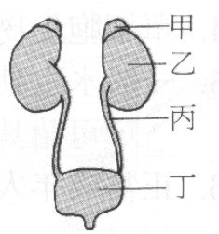24.（ ）請按右圖的人體泌尿系統，選出正確的答案？尿素在甲處製造形成乙是人體內唯一有排泄功能的器官血液中的廢物在乙處過濾形成尿液尿液中大部分的水分會在丁處被再吸收。（P.98）
25.（ ）人體的尿素在那一個器官合成？腎臟肝臟胰臟膀胱。（P.97）

二綜合題組：50﹪
1.下列有三組選項，請作出正確的配對: （P.82）（兩個答案都對才給分）
例如:向光性: a.ㄅ
a.光線 ㄅ.生長激素 甲.背地性 （1）
b.水分 ㄆ.膨壓 乙.向溼性 （2）
c.地球引力 ㄇ.光週期性 丙.開花季節不同 （3）
d.碰觸 丁.觸發作用 （4）
戍.睡眠作用 （5）

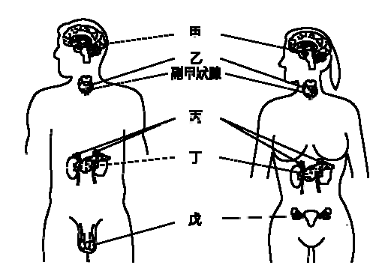
2. 右圖之是人體重要的內分泌腺分布圖，請以代號回答下列問題：（P.78）
（1）前陣子，有一個身高公分的巨人到台灣，引起大家的好奇和騷動，請問他有可能是何內分泌腺分泌過多所引起 （6） 。
（2） （7） 腺體有內分泌系統的總指揮之稱。
（3）能使動物表現出第二性徵的是 （8） 腺體。
（4）某人罹患糖尿病，醫生說是因缺少某種激素，分泌此種激素的位置位於 （9） 。
（5）人在生氣和害怕時何處的激素分會開始增加 （10） 。
（6）在兒童時期甲或乙分泌不足都可能造成身高不足，但 （11） 分泌不足還會造成智能不足（呆小症）。

3.右圖為人體的神經系統，請以代號回答下列問題：（P.75）
（1）植物人可能為那一部分受損 （12） 。
（2）協調全身肌肉，維持身體的平衡是 （13） 。
（3）人會口渴是因為高濃度的血液刺激何處 （14） 。
（4）人體下肢反射中樞是在？ （15） 。
（5）「接尺反應」實驗中，何處下達命令 （16） 。
（6）人在運動後，什麼氣體刺激乙處，增加呼吸次數 （17） 。

4.下圖為呼吸實驗的圖片，請以代號回答下列問題：（P.99，P.100）
（1）請問圖1中，那一邊會混濁？ （18） 。
（2）承上題，什麼物質使其混濁？ （19） 。
（3）呼吸中，除了上題的氣體外，尚有水氣，水氣可用 （20） 試紙檢驗。
圖
圖2
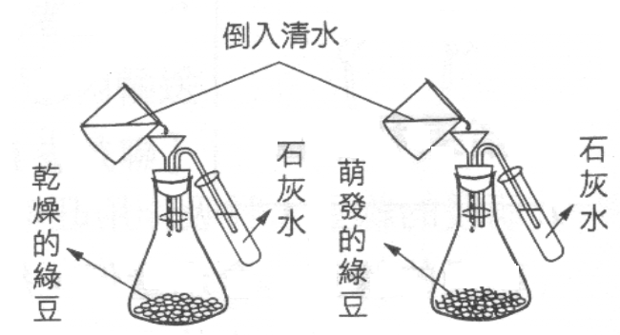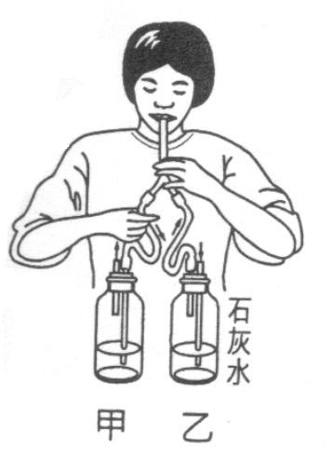
圖1

5.（a）感覺神經（b）運動神經（c）脊髓（d）大腦（e）受器（f）動器 ，請以以上的代號寫出下列事件的神經傳導路徑和問題？（P.76）
（1）手被燙到馬上縮手？ （21） 。
（2）手被燙後，嘴巴喊痛？ （22） 。
（3）聽到鞭炮聲，嚇了一跳，聽到鞭炮聲，耳朵接受到刺激後，由 （23） 傳到大腦。
6.右圖是某動物餵食後，每隔一小時所測定血液中葡萄糖濃度的變化
情形，請問？（P.92）
第一階段
第二階段
第三階段
第四階段
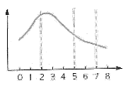（1）胰島素在那一個階段發生作用？ （24） 。
（2）第一階段血糖慢慢上升，因為？ （25） 。
- 胰島素使血糖進入肝臟（b）腦垂腺促進甲狀腺分泌
血糖濃度
（c）食物經消化進入血液中（d）升糖素使肝糖分解。

（餵食後）時間（小時）

八十八學年度第一學期第三次段考生物科考試卷一年級 班 號姓名

一年級生物科第三次段考答案卷 一年 班 座號 姓名
一、選擇題：（25×2﹪）
1 | 2 | 3 | 4 | 5 | 6 | 7 | 8 | 9 | 10 | 11 | 12 | 13 | 14 | 15
16 | 17 | 18 | 19 | 20 | 21 | 22 | 23 | 24 | 25
二、填充題：（25×2﹪）
（1） |  | 2 |  | （3） |  | （4） |  | （5）
（6） |  | （7） |  | （8） |  | （9） |  | （10）
（11） |  | （12） |  | （13） |  | （14） |  | （15）
（16） |  | （17） |  | （18） |  | （19） |  | （20）
21 |  | 22 |  | 23 |  | 24 |  | 25

八十八學年度第一學期第三次段考生物科考試卷一年級 班 號姓名

一年級生物科第三次段考答案卷 一年 班 座號 姓名
一、選擇題：（25×2﹪）
1 | 2 | 3 | 4 | 5 | 6 | 7 | 8 | 9 | 10 | 11 | 12 | 13 | 14 | 15
2 | 4 | 3 | 1 | 4 | 2 | 3 | 2 | 2 | 2 | 3 | 3 | 3 | 2 | 4
16 | 17 | 18 | 19 | 20 | 21 | 22 | 23 | 24 | 25
3 | 4 | 2 | 1 | 2 | 3 | 3 | 1 | 3 | 2
二、填充題：（25×2﹪）
（1） | c、ㄅ | (2) | b、ㄅ | （3） | a、ㄇ | （4） | d、ㄆ | （5） | a、ㄆ
（6） | 甲 | （7） | 甲 | （8） | 戊 | （9） | 丁 | （10） | 丙
（11） | 乙 | （12） | 丁 | （13） | 丙 | （14） | 乙 | （15） | 甲
（16） | 丁 | （17） | 二氧化碳 | （18） | 甲 | （19） | 二氧化碳 | （20） | 藍色氯化亞鈷試紙
(21) | eacbf | (22) | eacdbf | (23) | a | (24) | 2 | (25) | c

